CUBE网站相关

一、服务端注意事项

主页和列表页的表单，要求是页面无刷新提交，那么就用ajax实现。form添加了一个属性：data-ajax，陈祁套模板的时候记得将所有表单的这个属性填上js应该请求的地址，列表页的表单多一个隐藏域，代表在哪个产品下提交的表单，由你定义一下值填上。
js将用POST方法发送表单数据到接口。表单名称请参考html代码中input的name属性。

- 前端可编辑部分

列表页按照陈祁的方法将客户添加内容作为整段放入编辑器中编辑，需要注意一些地方，如下图示：
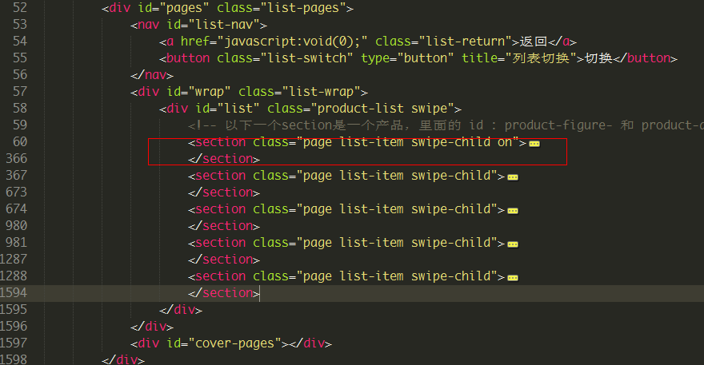
图一

代码每一个红框区（section）就是一个产品的完整信息（5屏）。默认第一个产品被选中所以class多一个on。需要添加一个产品时可复制一整块添加到后面然后修改内容。

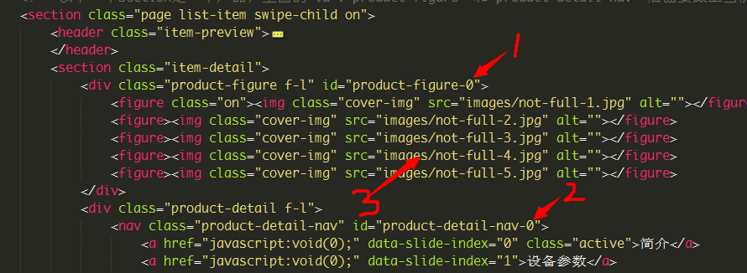
图二

图一所示的一整个产品的代码（section）展开后，可以见到如图二所示的代码，标注1和2的部分需要手动修改，将数字替换为第N个产品的下标，比如第一个产品应该是0，第二个产品应该是1，以此类推。此处替换很重要，一定要记得替换，否则每个产品里面的5屏内容切换会有问题。
标注3的内容是每个产品每一屏的图像地址（src=”xxx”，xxx代表图片地址），需要自己替换一下哦。

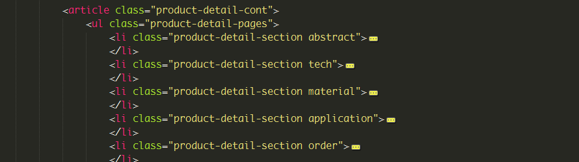
图三

图三中的每一个li就是一个产品的每一屏介绍。不用改动。

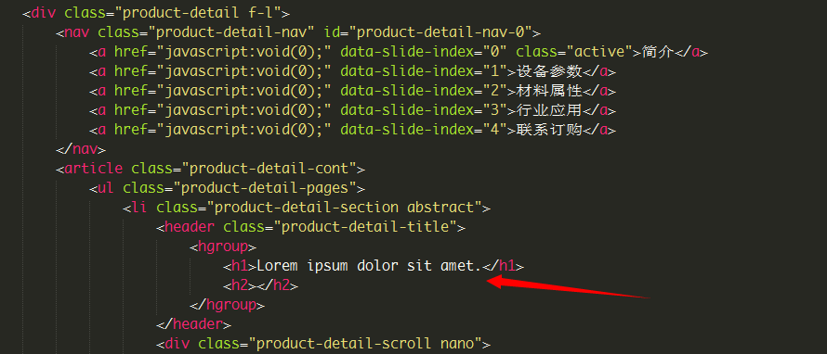
图四
代码继续向下，li展开后，箭头所指处为每一屏都有的大小标题（h1和h2），添上需要的标题即可，没有小标题h2留空即可。

下面展示的几张图中的代码，都是每一个li展开后的代码，按每一屏的顺序截图
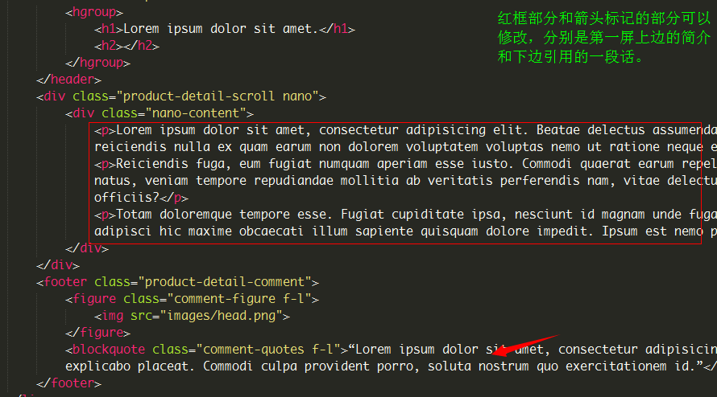
图五（第一屏：简介）

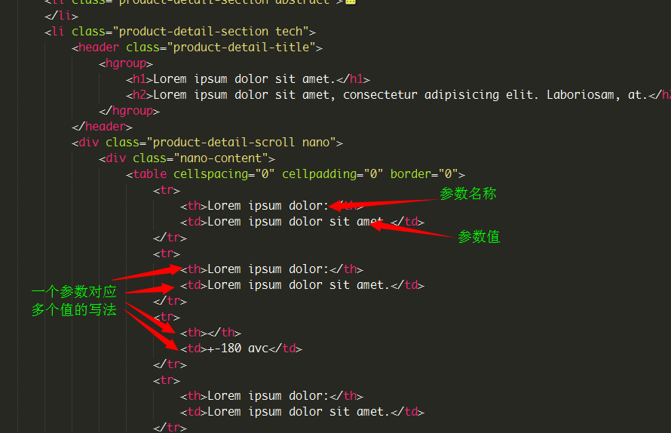
图六（第二/三屏：设备参数、材料属性）

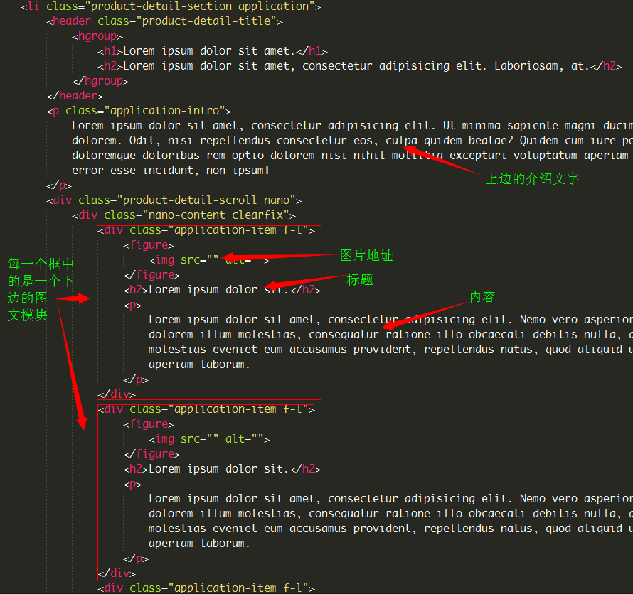
图七（第四瓶：行业应用）

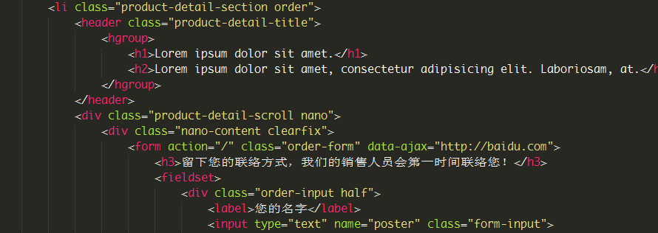
图八（第五屏：联系订购）

图八为联系订购，这屏的代码不用改。

- 其他

有不清楚的地方以及疑问多沟通，讨论组、电话。

